**Ташкентский университет Информационных Технологии Ферганский филиал**

ОТЧЁТ

По учебной практике

**Выполнила:** Студентка 3-го курса ***Холикова Махлиё*** Факультета Компьютерного инжиниринга

Группы К .И.Ф.**617-18**

**Фергана 2022**

Оглавление

Введение 1

Инструкция по технике безопасности 5

Основная часть 7

Описание об организации. 7

Описание выполненной работы в обобщенном виде 8

Заключение 24

Список литературы 25

.....................................................................................................................................................................25

# Введение.

Я Холикова Махлиё студентка Ферганский филиал Ташкентского университета информационных технологий имени Мухаммада ал-Харезмий, 3 курса, группы 617-18 КИФ.

Цель прохождения практике: систематизировать знания и умения, работы с базами данных.

Место прохождения ГОС учреждение ***Davlat Xizmatlari Agentligi Farg'ona*** viloyatboshqarmasi в городе Фергане, ул. Маргилание, дом 21. Директором ГОС учреждение Р.Бойкозиева.

Время прохождения практике: в период с 21 инюня по 31 инюля 2022 года.

Передо мною стояли задачи:

1. Ознакомиться с материально-технической базой организации;
2. Получение необходимых советов, задач и инструкции для их выполнения;
3. Инструктаж по ТБ в школе;
4. Получить доступ к серверу для дальнейшие работы с базами данных.
5. Изучить и проанализировать нормативно-правовые аспекты работы с данными;
6. Изучить и проанализировать рабочую документацию выводимых данных;
7. Изучить и проанализировать рабочее место и устройства то есть компьютер ;
8. Ознакомиться с квалификационной характеристикой и должностными обязанностями сотрудника ;
9. Дать общую характеристику каждому отчёту выполненный;
10. Ознакомиться с требованиями по ведению базы данных ;
11. Ознакомиться с положением о структуре и порядке разработки и данных на сайте;
12. Ознакомиться с требованиями к оформлению базы данных;
13. Ознакомиться с веб сервером;
14. Принять активные участие в выполнение плана учреждение ;
15. Проведение консультативных понятие для написание Веб страниц;

# Инструкция по технике безопасности

Для уроков информатики нужно знать “Правила техники безопасности при работе на компьютере”.

Это переработанная стандартная инструкция по правилам техники безопасности при работе на компьютере более доступным для учащихся языком, для более понятного восприятия и запоминания:

1. В кабинете вычислительной техники установлена дорогостоящая, сложная и требующая осторожного и аккуратного обращения аппаратура — компьютеры , принтер, другие технические средства.

Поэтому: бережно обращайтесь с этой техникой

1. Во время работы лучевая трубка монитора (дисплея) работает под высоким напряжением. Неправильное обращение с аппаратурой, кабелями и мониторами может привести к тяжелым поражениям электрическим током, вызвать загорание аппаратуры.

Поэтому строго запрещается:

* + Трогать разъемы соединительных кабелей;
  + Прикасаться к питающим проводам и устройствам заземления;
  + Прикасаться к экрану и к тыльной стороне монитора, клавиатуры;
  + Включать и отключать аппаратуру без указания преподавателя;
  + Класть диск, книги, тетради на монитор и клавиатуру;
  + Работать во влажной одежде и влажными руками

1. При появлении запаха гари немедленно прекратите работу, выключите аппаратуру и сообщите об этом преподавателю.
2. Перед началом работы:
   * Убедитесь в отсутствии видимых повреждений рабочего места;
   * Сядьте так, чтобы линия взора приходилась в центр экрана, чтобы не наклоняясь пользоваться клавиатурой и воспринимать передаваемую на экран монитора информацию;
   * Разместите на столе тетрадь, учебное пособие, так, чтобы они не мешали работе на компьютере;
   * Внимательно слушайте объяснениеи старайтесь понять цель и последовательность действий;
3. Во время работы: строго выполняйте все указанные выше правила, а также текущие указания сотрудника ;
   * Следите за исправностью аппаратуры и немедленно прекращайте работу при появлении необычного звука или самопроизвольного отключения аппаратуры. Немедленно докладывайте об этом преподавателю;
   * Плавно нажимайте на клавиши, не допуская резких ударов;
   * Не пользуйтесь клавиатурой, если не подключено напряжение;
   * Работайте на клавиатуре чистыми руками;
   * Никогда не пытайтесь самостоятельно устранить неисправность в работе аппаратуры;
   * Не вставайте со своих мест, когда в кабинет входят посетители.
4. По окончании работы: закройте все приложения.

# Основная часть

Описание об организации.

В ***Davlat Xizmatlari Agentligi Farg'ona*** viloyat boshqarmasi очень дружный коллектив. Сотрудники охотно сотрудничают, помогают друг другу. В ходе практики я еще раз убедилась, что ГОС сотрудник обязаны обладать культурой общения, уважительно относиться ко всем кто приходит в данное учреждение решить свои проблемы.

Описание выполненной работы в обобщенном виде

Я, проходила практику в ГОС учреждение ***Davlat Xizmatlari Agentligi Farg'ona*** viloyat boshqarmasi в городе Фергане, ул. Маргилание, дом 21. Директором ГОС учреждение Р.Бойкозиева. Практика проходилась с 21апреля по 12 мая . В течении первой недели я посещалГОС Учреждение и помогал писать базу данных данного ГОС учреждение.

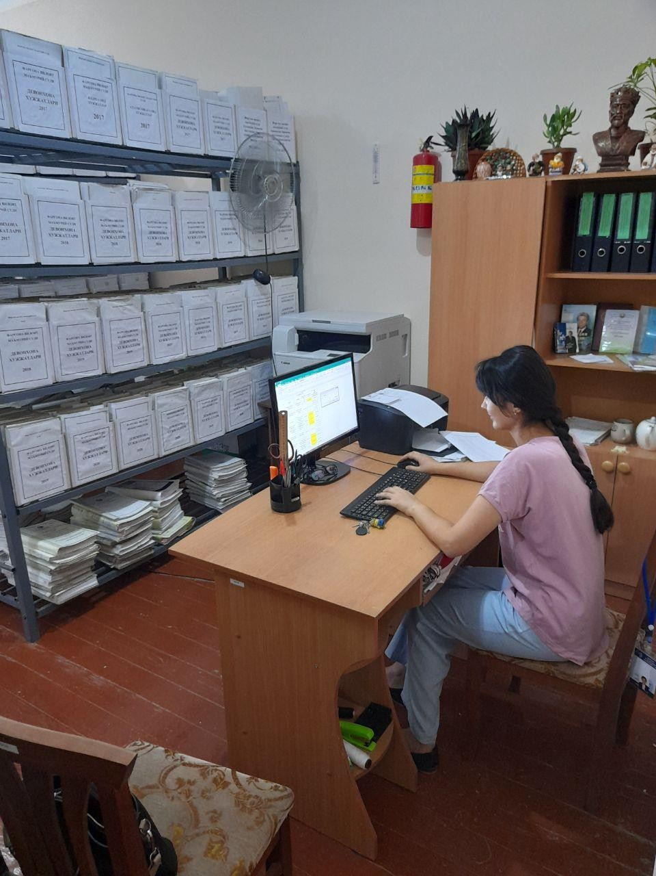

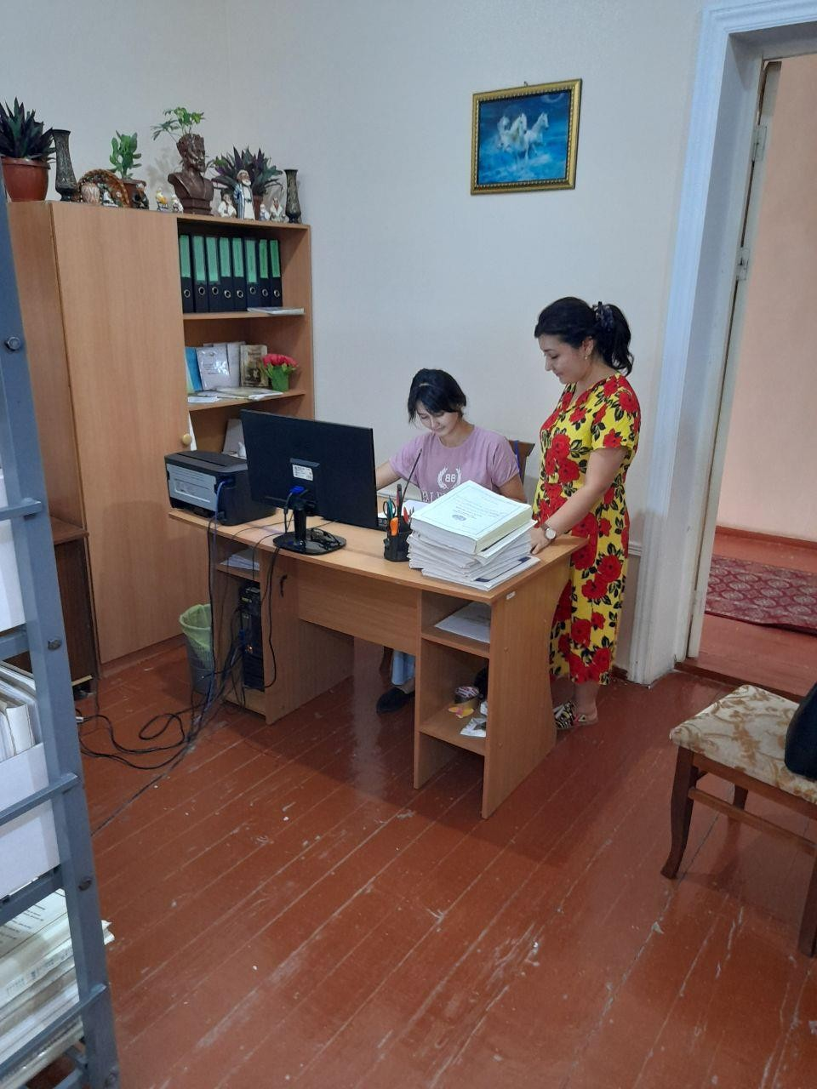

В ходе практики я ознакомилась с работой Архивариуса. Хошимова Гулхаё по делилась опытом работать с базами данных , я старалась запомнить и понять все тонкости методики и применять их в работе с базами данных.. Во время работы с, я Хошимовой Гулхаё многому научилась, а также очень старался заслужить её доверие и быть полезной в работе с Базми данных.

Итак, вы установили MySQL, и мы начинаем осваивать язык SQL. В уроке 3 по основам баз данных, мы создали концептуальную модель маленькой БД для форума. Пришло время реализовать ее в СУБД MySQL.

Для этого прежде всего надо запустить сервер MySQL. Идем в системное меню Пуск — Программы — MySQL — MySQLServer 5.1 —

MySQLCommandLineClient. Откроется окно, предлагающее ввести пароль.

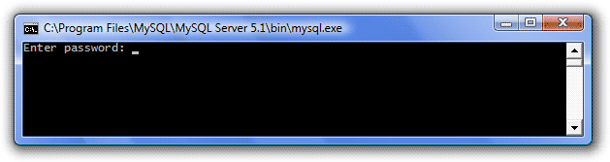

Нажимаем Enter на клавиатуре, если вы не указывали пароль при настройке сервера или указываем пароль, если вы его задавали. Ждем приглашения mysql>.

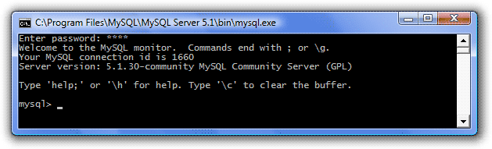05-10.04.2022

Нам надо создать базу данных, которую мы назовем forum. Для этого в SQL существует оператор *createdatabase*. Создание базы данных имеет следующий синтаксис:

createdatabaseимя_базы_данных;

Максимальная длина имени БД составляет 64 знака и может включать буквы, цифры, символ «_» и символ «$». Имя может начинаться с цифры, но не должно полностью состоять из цифр. Любой запрос к БД заканчивается точкой с запятой (этот символ называется разделителем — delimiter).

Получив запрос, сервер выполняет его и в случае успеха выдает сообщение

«Query OK …»

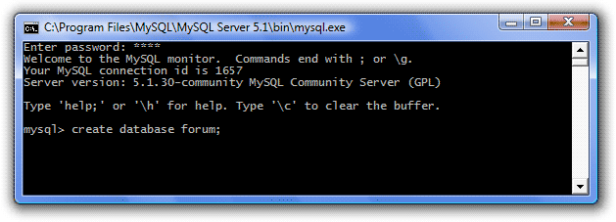Итак, создадим БД forum:

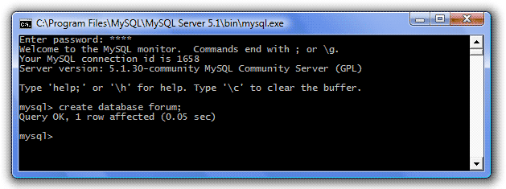Нажимаем Enter и видим ответ «Query OK …», означающий, что БД была создана:

Вот так все просто. Теперь в этой базе данных нам надо создать 3 таблицы: темы, пользователи и сообщения. Но перед тем, как это делать, нам надо

указать серверу в какую именно БД мы создаем таблицы, т.е. надо выбрать БД для работы. Для этого используется оператор *use*. Синтаксис выбора БД для работы следующий:

useимя_базы_данных;

Итак, выберем для работы нашу БД forum:

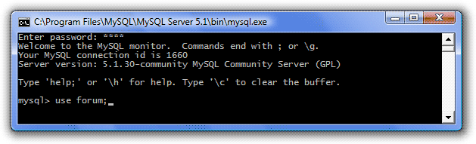25-29.06.2022

Нажимаем Enter и видим ответ «Databasechanged» — база данных выбрана.

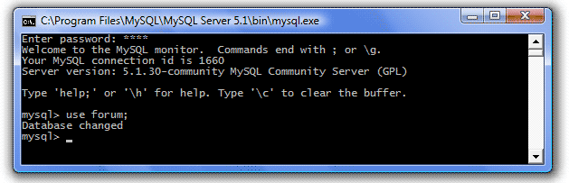

Выбирать БД необходимо в каждом сеансе работы с MySQL.

Для создания таблиц в SQL существует оператор *createtable*. Создание базы данных имеет следующий синтаксис:

createtableимя_таблицы (имя_первого_столбца тип, имя_второго_столбца тип, ..., имя_последнего_столбцатип );

Требования к именам таблиц и столбцов такие же, как и для имен БД. К каждому столбцу привязан определенный тип данных, который

ограничивает характер информации, которую можно хранить в столбце (например, предотвращает ввод букв в числовое поле). MySQL

поддерживает несколько типов данных: числовые, строковые, календарные и специальный тип NULL, обозначающий отсутствие информации. Подробно о типах данных мы будем говорить в следующем уроке, а пока вернемся к нашим таблицам. В них у нас всего два типа данных — целочисленные значения (int) и строки (text). Итак, создадим первую таблицу — Темы:

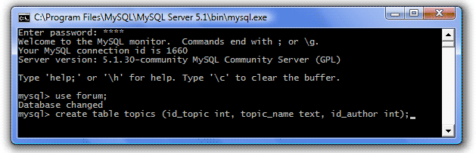

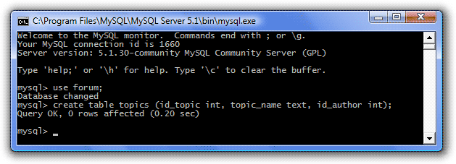Нажимаем Enter — таблица создана:

Итак, мы создали таблицу topics (темы) с тремя столбцами: id_topicint — id темы (целочисленное значение), topic_nametext — имя темы (строка),

id_authorint — id автора (целочисленное значение).

Аналогичным образом создадим оставшиеся две таблицы — users (пользователи) и posts (сообщения):

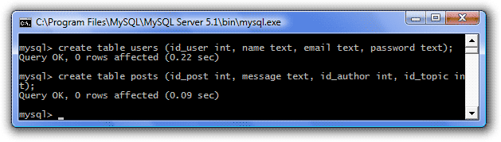

Итак, мы создали БД forum и в ней три таблицы. Сейчас мы об этом помним, но если наша БД будет очень большой, то удержать в голове названия всех таблиц и столбцов просто невозможно. Поэтому надо иметь возможность

посмотреть, какие БД у нас существуют, какие таблицы в них присутствуют, и какие столбцы эти таблицы содержат. Для этого в SQL существует несколько операторов:

*showdatabases* — показать все имеющиеся БД,

*showtables* — показать список таблиц текущей БД (предварительно ее надо выбрать с помощью оператора *use*),

*describeимя_таблицы* — показать описание столбцов указанной таблицы. Давайте попробуем. Смотрим все имеющиеся базы данных (у вас она пока одна — forum, у меня 30, и все они перечислены в столбик):

05-11.07.2022

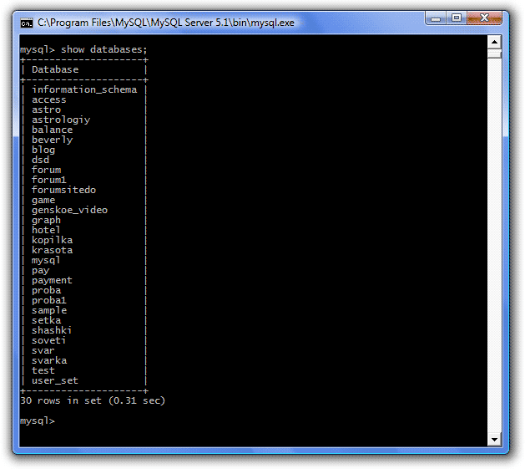

Теперь посмотрим список таблиц БД forum (для этого ее предварительно надо выбрать), не забываем после каждого запроса нажимать Enter:

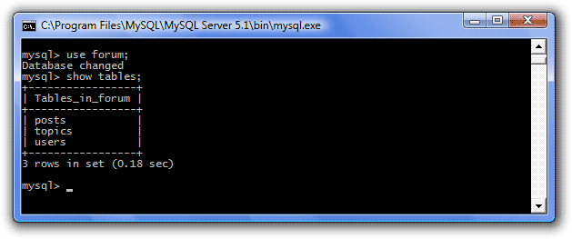

В ответе видим названия наших трех таблиц. Теперь посмотрим описание столбцов, например, таблицы topics:

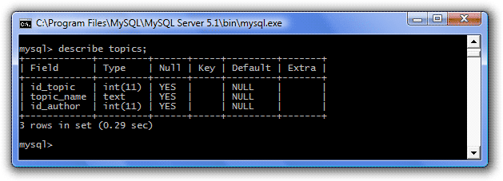

Первые два столбца нам знакомы — это имя и тип данных, значения остальных нам еще предстоит узнать. Но прежде мы все-таки узнаем какие типы данных бывают, какие и когда следует использовать.

А сегодня мы рассмотрим последний оператор — *drop*, он позволяет удалять таблицы и БД. Например, давайте удалим таблицу topics. Так как мы два

шага назад выбирали БД forum для работы, то сейчас ее выбирать не надо, можно просто написать:

droptableимя_таблицы; и нажать Enter.

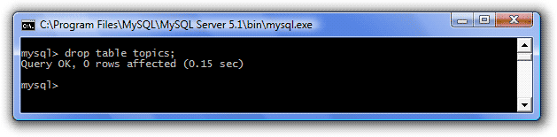12-19.07.2022

Теперь снова посмотрим список таблиц нашей БД:

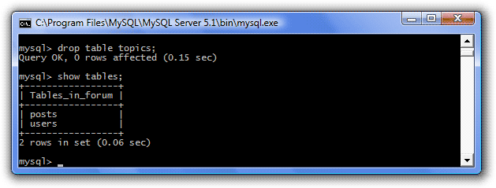

Наша таблица действительно удалена. Теперь давайте удалим и саму БД forum (удаляйте, не жалейте, ее все равно придется переделывать). Для этого напишем:

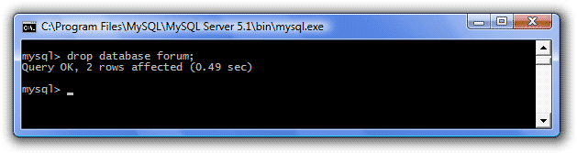dropdatabaseимя_базы данных; и нажмем Enter.

И убедитесь в этом, сделав запрос на все имеющиеся БД:

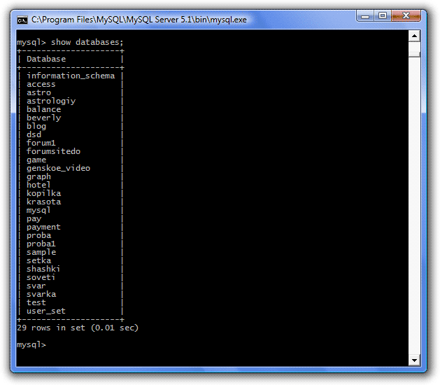

15.02.2020 й.

ДИҚҚАТ! Барча ФҲДЁ бўлинмаларидиққатига!

Герблигувоҳномаларнисарфлашдаюзагакелаётганмуаммоларнибартарафэти шучунгувоҳномаларнинг серия варақамларини "ФҲДЁнингягона электрон архиви" ахбороттизимиорқаличопэтишйўлгақўйилди.

Эндиликда *2022 йилдаолинганянгигерблигувоҳномаларга серия рақамлари* қуйидагичатартибдаберилади. Гувоҳномарақамисифатида

электрон базадаги 8 (саккиз) хоналиIDрақамиёзилади. АгарIDрақами 8 та бўлмаса, рақамларбошигакерагича 0 (ноль) рақамиқўйилишилозим.

Масалан, архивдатуғилишдалолатномаёзувиIDрақами 35623 бўлса, такрорийгувоҳномаберишдасерияси *TA 000*35623 бўлади.

*Эътиборберинг! Фақат электрон база орқали серия варақамёзишда 0 рақамиқўйилади. Серия варақамимавжудбўлганэскибланкага 0 сони қўйиштақиқланади!*

Далолатномаёзувинингсериясиқуйидагижадвалдакўрсатилганидекбўлишило зим!

|  |  |  |
| --- | --- | --- |
| 1 | Туғилиш | T |
| Туғилиш Архив | TA |
| 2 | Никоҳ | N |
| Никоҳ Архив | NA |
| 3 | Ажрим Эр | AE |
| Ажрим Хотин | AX |
| Ажрим Архив Эр | AAE |
| Ажрим Архив Хотин | AAX |
| 4 | Вафот (ўлим) | V |
| Вафот (ўлим) Архив | VA |

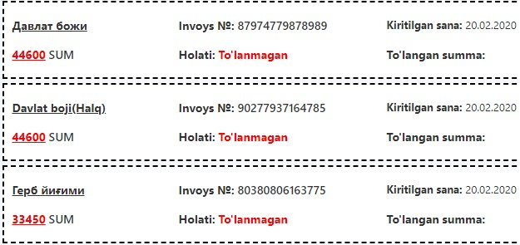

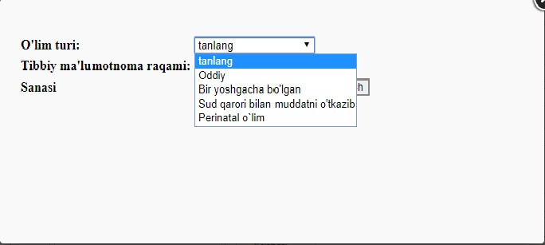

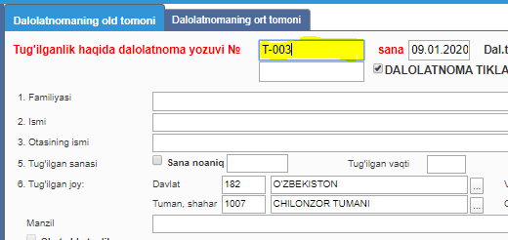

06.01.2020 й.

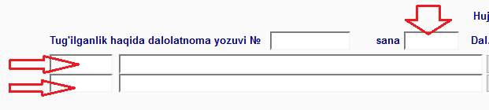

|  |  |
| --- | --- |
| **24.12.2017 й.**  Ягонаинтерактивдавлатхизматларипортали (ЕПИГУ) орқали ФҲДЁ мудирасиқабулигаон-  лайнтарздаёзилишхизматиишгатуширилганимуносабатиб иланқуйидагиларгааҳамиятберишингизсўралади:  Қабулгаон-  лайнёзилганиҳақидаянгимаълумоткелибтушгандаасосий менюдаянгимаълумот сони кўринади. "Ma`lumot"  "Navbat" менюсиорқалинавбатгаёзилганфуқаролар,  навбатсанасивавақтикўрсатилганжадвалгаўтилади. | http://192.168.100.24/News/image/Navbat-1.png |

|  |  |
| --- | --- |
| Навбатгаёзилганибилантанишиб,  жадвалнингохиргиустуни ("Холат" устуни)даги "Танишиш" тугмасибосилади.  Қабулгаёзилганфуқаробелгиланганкуниқабулгакелса  "Қабулқилинди" тугмаси, агаркелмаса "Қабулгакелмаган" босишбилантегишли белги қўйилади.  Ягонаинтерактивдавлатхизматларипорталидагихизматлар тўғрисидагимаълумот портал орқали  (ижроинтизомибўйича)  ВазирларМаҳкамасигатушишиҳақидаэслатибўтамиз. | http://192.168.100.24/News/image/Navbat-3.png |

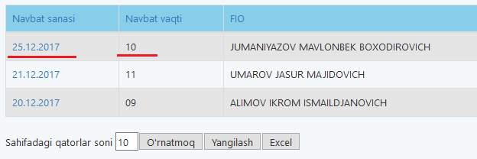

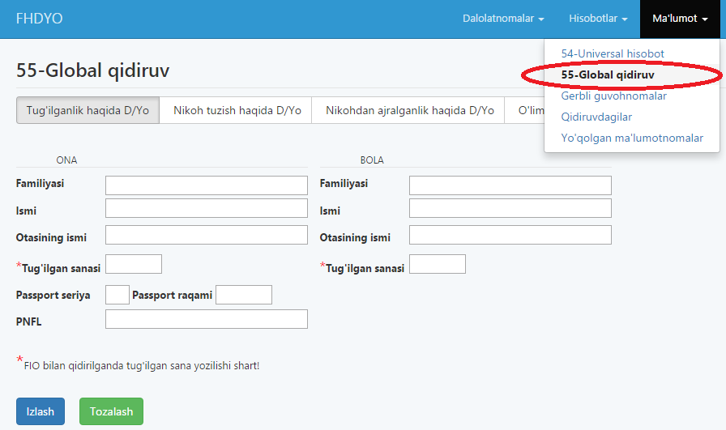

<="" br="" style="box-sizing: border-box; border-top-width: 0px; border-right- width: 0px; border-bottom-width: 0px; border-left-width: 0px; border-style: initial; border-color: initial; vertical-align: middle; ">

16.03.2017 й.

Ўлимбўйичаҳисоботолишгаҳужжаттопширган/топширмаганқўшилди

ЎлимбўйичаИчкиишларвабошқаидораларгабериладиганҳисоботниолишшакл игашахснитасдиқловчиҳужжаттопширганёкитопширмаганбўйичафильтрқўши лди.

Бунингучунқуйидагисуратдакўрсатилгантарздакераклипараметрлар (ҳисоботолинаётгансанаси, мархумнингёши, жинсивабошқалар) танланибҳисоботолинади.

Ҳисоботдагиортиқчамаълумотларни Excel ёки Word дастуридаўчирибташлашмумкин.

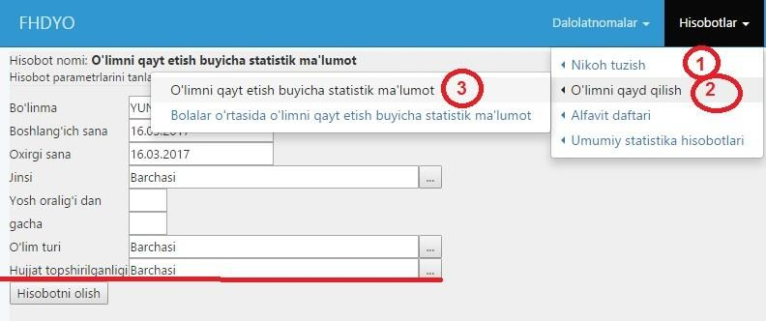

<="" br="" style="box-sizing: border-box; border-top-width: 0px; border-right- width: 0px; border-bottom-width: 0px; border-left-width: 0px; border-style: initial; border-color: initial; vertical-align: middle; ">

10-12.05.2022

# Заключение

Результатом прохождения моей практики стало то, что теперь я

На училась писать базу данных с помощью программы My SQL на базе ФХДЁ. И писать коды на веб страниц для Веб-сайта ФХДЁ.

# Список литературы

